ΠΑΝΕΛΛΗΝΙΑ ΕΝΩΣΗ ΓΕΩΠΟΝΩΝ ΔΗΜΟΣΙΩΝ ΥΠΑΛΛΗΛΩΝ
(Π.Ε.Γ.Δ.Υ.)
Αχαρνών 2 Αθήνα Τ.Κ. 10 176 Τηλ.:210 – 2124133, 6944 967374 / 6945 481945
e-mail: pegdy.geoponoi@gmail.com

Αθήνα, 31 Δεκεμβρίου 2025

ΔΕΛΤΙΟ ΤΥΠΟΥ

για την απόφαση κατανομής του Κινήτρου Επίτευξης Στόχων έτους 2024 στο ΥπΑΑΤ

Η Πανελλήνια Ένωση Γεωπόνων Δημοσίων Υπαλλήλων (ΠΕΓΔΥ) ενημερώθηκε ότι δημοσιεύθηκε στις 30/12/2025 στη «Διαύγεια» η απόφαση κατανομής του Κινήτρου Επίτευξης Στόχων για το έτος 2024 για τους υπαλλήλους του Υπουργείου Αγροτικής Ανάπτυξης και Τροφίμων.
Η εν λόγω απόφαση εκδόθηκε χωρίς να προηγηθεί οποιαδήποτε ουσιαστική διαδικασία διαλόγου με την ΠΕΓΔΥ, παρά το γεγονός ότι η Ένωσή μας είχε εγκαίρως απευθυνθεί στην πολιτική ηγεσία του Υπουργείου, καταθέτοντας τεκμηριωμένες επισημάνσεις και αιτήματα για τη δίκαιη και διαφανή εφαρμογή του μπόνους.
Ιδιαίτερη ανησυχία προκαλεί το γεγονός ότι η τελική κατανομή επαναλαμβάνει πλήρως το ίδιο πρότυπο επιμερισμού προηγούμενων ετών, παγιώνοντας ανισότητες μεταξύ υπηρεσιών και εργαζομένων και υπονομεύοντας τον ίδιο τον σκοπό του Κινήτρου ως εργαλείου ενίσχυσης της συλλογικής απόδοσης και της αξιοκρατίας.
Η ΠΕΓΔΥ τονίζει ότι δεν αντιτίθεται στην αρχή της επιβράβευσης της αποδοτικότητας. Αντιθέτως, θεωρεί αναγκαία την αναγνώριση της υπέρβασης και της ουσιαστικής συμβολής των εργαζομένων. Όμως, η επιβράβευση αυτή δεν μπορεί να λειτουργεί με μη συγκρίσιμους και μη τεκμηριωμένους όρους, ούτε να οδηγεί σε διαρκή αποκλεισμό μεγάλου μέρους των γεωπόνων που υπηρετούν σε κρίσιμες περιφερειακές δομές του ΥπΑΑΤ.
Η επιλογή της πολιτικής ηγεσίας να προχωρήσει μονομερώς, χωρίς διάλογο με το πρωτοβάθμιο συνδικαλιστικό όργανο των γεωπόνων δημοσίων υπαλλήλων, δεν συμβάλλει στη διαμόρφωση κλίματος εμπιστοσύνης, ούτε ενισχύει την ομαλή και αποτελεσματική λειτουργία των Υπηρεσιών.
Η ΠΕΓΔΥ παραμένει σταθερά προσανατολισμένη στον θεσμικό της ρόλο και επαναλαμβάνει ότι τα ζητήματα που έχει θέσει είναι συστημικά και όχι συγκυριακά. Η αντιμετώπισή τους απαιτεί ουσιαστικό διάλογο, σαφές πλαίσιο κριτηρίων και πραγματική πολιτική βούληση για λόγους ισονομίας και διαφάνειας.
Στο πλαίσιο αυτό, η ΠΕΓΔΥ θα προχωρήσει στις αναγκαίες θεσμικές και συλλογικές πρωτοβουλίες για την προάσπιση των δικαιωμάτων και της αξιοπρέπειας των μελών της, επιφυλασσόμενη για κάθε νόμιμο μέσο, εφόσον οι υφιστάμενες στρεβλώσεις συνεχιστούν.

Για το Διοικητικό Συμβούλιο
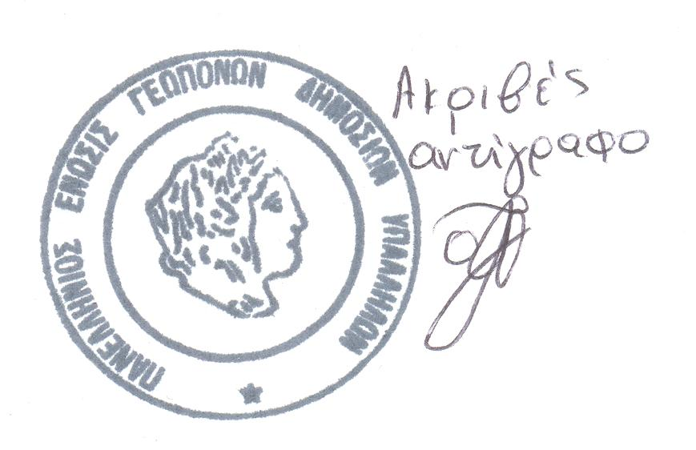

Πίνακας Διανομής Αποδεκτών
- Υπουργό Αγροτικής Ανάπτυξης και Τροφίμων
κ. Κωνσταντίνο Τσιάρα
- Υφυπουργό Αγροτικής Ανάπτυξης & Τροφίμων
κ. Ιωάννη Ανδριανό
- Υφυπουργό Αγροτικής Ανάπτυξης & Τροφίμων
κ. Χρήστο Κέλλα
- Γεν. Γραμματέα Αγροτικής Ανάπτυξης & Τροφίμων
κ. Σπύρο Πρωτοψάλτη
- Γεν. Γραμματέα Αγροτικής Πολιτικής κ Διεθνών Σχέσεων
κ. Αντώνιο Φιλιππή
- Γεν. Γραμματέα Ενωσιακών Πόρων και Υποδομών
κ. Αργυρώ Ζέρβα
- Υπηρεσιακή Γραμματέα ΥπΑΑΤ
κ. Στυλιανή Νικολάου
- ΠΟΓΕΔΥ
- ΜΜΕ
- Πολιτικά κόμματα
- Μέλη μας

